«Осенние посиделки»
Сценарий подготовила
Музыкальный руководитель:
Полютина Елена Александровна

Цель: Приобщение детей к русскому народному фольклору.
Задачи:
•познакомить с русской традицией – осенними посиделками;
•развивать у детей музыкальность, творческие способности, навык публичных выступлений;
•создать у детей радостное настроение, вызвать положительные эмоции от праздника;
•вызвать интерес к русской народной культуре, воспитывать чувство патриотизма, любви и уважения к своей Родине.
Роли: Хозяйка-осень, Потешница.
Оформление: зал празднично оформлен в народном стиле: цветные платки, дом с изгородью, подсолнухи и т.д
Реквизит: корзина с пирогами, овощи (морковь, свекла, капуста, лук, репа) и загадки
Ход мероприятия
Дети входят в зал под музыку и становятся полукругом. В зал входит хозяйка.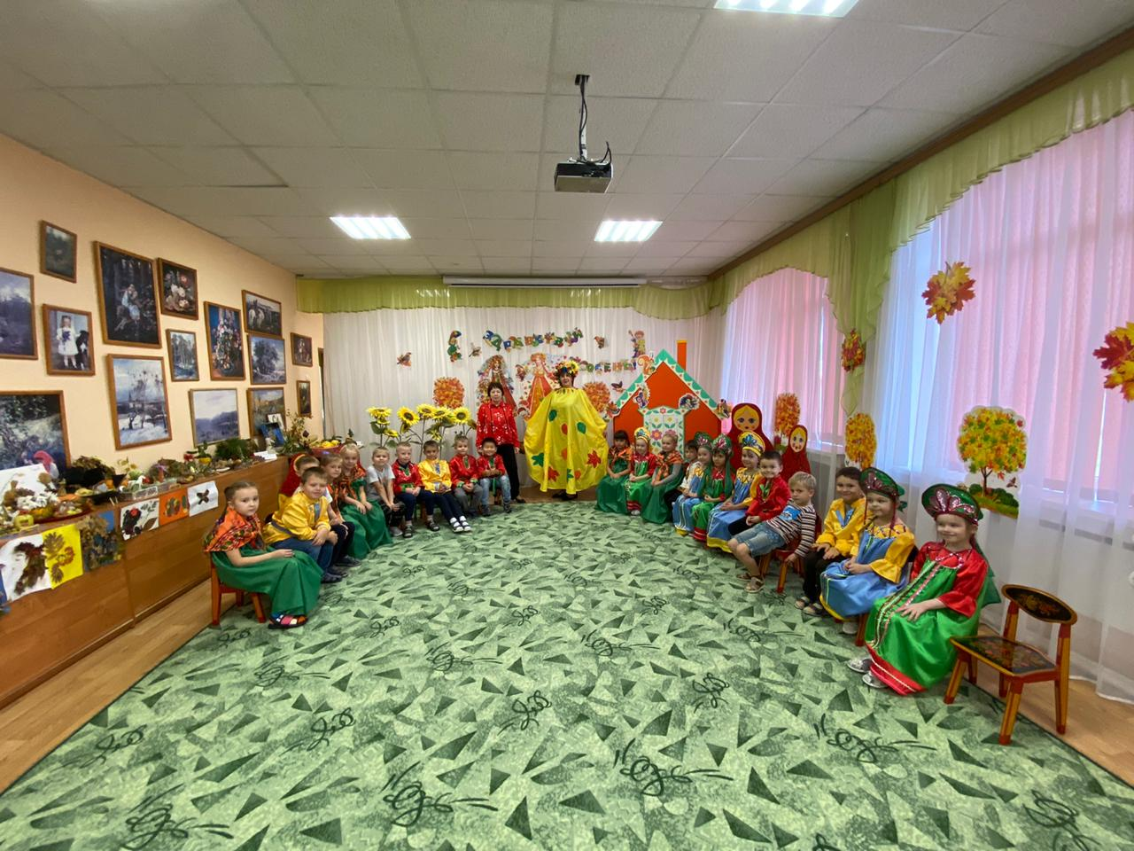
Хозяйка-осень: Здравствуйте, гости дорогие, желанные, долгожданные.
Милости просим к нам в горницу на Осенины!
В зал под музыку входят мальчики, встают рядом с домиком.
1 Ребенок:
Осень хлебосольная.
Накрывай пиры!
Полюшко раздольное
Принесло дары.
2 Ребенок:
Хлеба нынче вволюшку,
Хлебушек высок,
Поклонюсь я полюшку,
Гнется колосок.
3 Ребенок:
Как созреют солнышком
Колоски - лучи,
Жернов смелет зернышки -
Ставят хлеб в печи.
4 Ребенок:
Корочкой румянится
Пышный каравай.
Осень хлебом славится,
Пробуй урожай!
Хозяйка-осень:
Действительно, осень приносит людям много даров за их труды: фрукты, овощи, и конечно душистый хлебушек. А чтобы зимой не было голодно, трудолюбивые хозяева заготовили припасы про запас. До самого лета хватит!
В старые времена был такой обычай у русских людей: как заканчивали полевые работы (собирали урожай, хлеб в закрома засыпали) и коротали дождливые осенние вечера вместе, устраивали посиделки. Как говорится в русской пословице: «От скуки - бери дело в руки». Вот и проводили время за любимым рукоделием, пели, плясали, да в игры играли. И мы сегодня тоже собрались в горнице на посиделки.
Хозяйка: Вы на улицу широкую пойдите, хоровод веселый заведите.
Хоровод " Осень, осень, осень золотая"
Садятся на стульчики
Хозяйка - осень: Ребята, никак гостья к нам пожаловала. Это наша дорогая Потешница идет, а что за праздник без Потешницы!
Под музыку входит Потешница, несет корзинку (с пирогами для сюрпризного момента)
Потешница:
Здравствуйте, детушки малые!
Пришла я позабавить вас да потешить!
Поиграть, пошутить, посмеяться!
Хозяйка: Давно мы тебя тут поджидаем,
Праздник без тебя не начинаем!
Потешница: А ну – ка, я сейчас посмотрю как меня вы ждали, Наверное еще и песню знаете про осень.
Дети: Знаем!
Песня – Осень Золотая!
Дети садятся на стульчики.
Потешница: Хорошо поёте. А загадки-то отгадывать умеете?
1. Под кустом копнешь немножко,
Выглянет на свет … (картошка)
2. Разве в огороде пусто,
Если там растет… (капуста)
3. За ботву, как за веревку
Можно вытянуть… (морковку)
4. Не пугайтесь, если вдруг
Слезы лить заставит… (лук)
5. Очень любит бабка Фёкла
Суп варить из красной… (свеклы)
6. Бросил дед с досады кепку.
Вытянуть не может. (репку)
Потешница: Вот какие молодцы!
И песни поют и загадки отгадывают!
Хозяйка –осень: Ходит и под музыку разбрасывает листья, грибы.
Потешница: Ой, сколько урожая во дворе (разбрасывает листья), помогите убрать.
Игра «Собери листья и грибы по корзинам»
Хозяйка: Спасибо за веселую игру гостьюшка дорогая. А теперь присядь, отдохни да послушай, как дети песню поют.
Песня – Солнышко осеннее (подг)
Ребенок:
Одарила гостья осень урожаями плодов,
Моросящими дождями, кузовком лесных грибов
Так давайте славить песней, пляской и игрой.
Будут радостными встречи.
Осень, это праздник твой!
Песня «Дождик»
Потешница: Замечательная песня, а я вижу у девчат красивые платки, яркие и расписные. Девочки красавицы спляшите и своей красой всех удивите.
«Танец с платками» под нар песню «Ягодки рябинки»
Потешница: Танец чудо! А у нас наступил потехи час!
хоровод «Есть у нас огород»
Потешница: Одними песнями, да танцами сыт не будешь. Ну, что помощницы-стряпухи, напекли пирогов с малиной?
Выходит девочка и говорит: «А мы не умеем тесто заводить, а без него пирогов не испечешь!
Хозяйка-осень: А мы сейчас его заведем! Становитесь детки в круг! Проговариваем что добавляем в тесто на пироги, беремся за руки и говорим слова:
Месим, месим, месим тесто -3р
Эй дуйся пузырь, раздувайся большой,
Раздувайся большой да не лопайся!
Разходимся в стороны, но руки не отпускаем
Потешница:
Веселись честной народ,
Праздник наш к концу идет!
Танцевали до упаду,
Получи свою награду.
(Раздает пирожки)
Хозяйка: Прощаясь с вами, мы желаем
В мире жить, всем дружить
Родным краем дорожить
А на праздниках веселых
Петь, плясать и не тужить! Детям раздают пироги 